MATEMÁTICA |  | Avaliação mensal  novembro
Nome:_____________________________________________ |  |  | Data: ____-____-____
Classificação: ___________________ | ________________ |  | ___________________
 | O(A) professor(a) |  | O(A) enc. de educação

- Quantos dedos estão levantados? Escreve o número correto.



- Escreve o número correspondente aos meninos (de 1 a 5), respeitando a
ordem de chegada à meta.

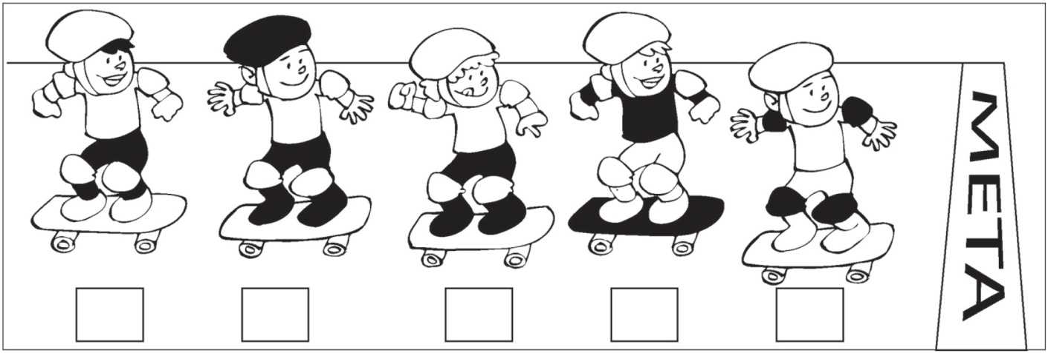

- Ordena os números do menor para o maior (ordem crescente) e do maior para o menor (ordem decrescente).

5 3 2 1 4 | < < < <
5 3 2 1 4 | > > > >

- Completa com os sinais > (maior do que), < (menor do que) ou = (igual a).

3 |  | 5 |  | 5 |  | 2 |  | 2 |  | 3 |  | 2 |  | 1
1 |  | 3 |  | 1 |  | 2 |  | 5 |  | 5 |  | 4 |  | 2

- Completa a sequência.
5 | 4 | 3 | 2 | 1 | 5 | ____ | ____ | ____ | ____

- Completa os esquemas.
____ + 2
3 + 0 + ____
___ + ___ + 1
5
____ + 3
4
____ + 2
3 + ____
3 + ____
0 + ____
____ + 1

- Observa a imagem e completa.

A Joana participou no magusto da sua escola.
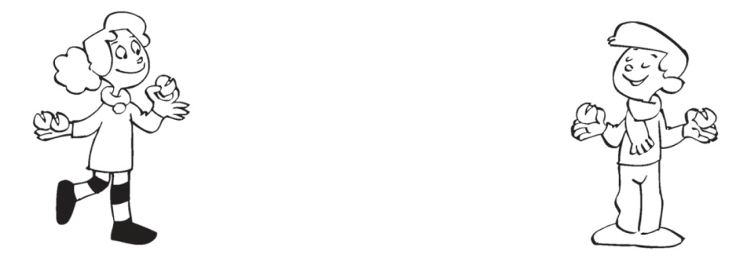
A Joana comeu três castanhas. | O Quico comeu duas castanhas.

Quantas castanhas comeram os dois amigos?
+ =

3 mais 2 é igual a ______

R.: Os dois amigos comeram ______ castanhas.

